О распространении и мерах борьбы с борщевиком Сосновского
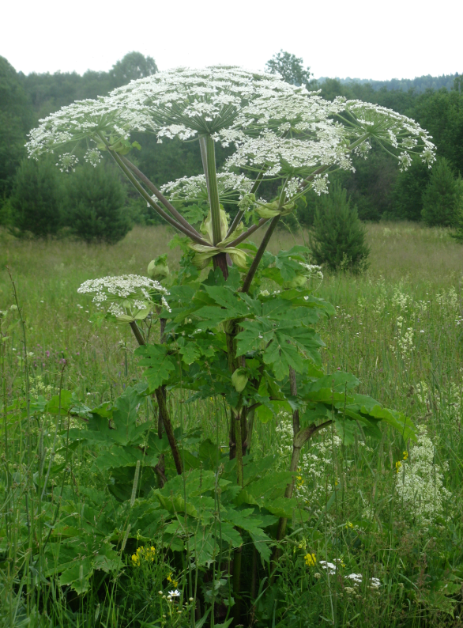
Описание. Борщевик Сосновского (Heracleum sosnowskyi) является многолетним растением семейства Зонтичных. Данный вид отличается очень высокой урожайностью (более 2500 центнеров зеленой массы с гектара). В культуру был введен в конце 40-х годов ХХ века как кормовое силосное растение и получил широкое распространение на территории Советского Союза. В Кировской области его начали активно внедрять в сельскохозяйственное производство в 60-70 гг. ХХ века. Однако оказалось, что этот вид легко дичает и внедряется в местную флору, постепенно засевая берега водоемов, пустыри, полосы дорог, необрабатываемые участки полей. Борщевик Сосновского (далее – борщевик) является очень «конкурентоспособным видом». Он легко переносит морозы (до – 45 градусов) и жару (до + 37 градусов). Из-за фитотоксичности его плохо поедают растительноядные животные, крупные листья затеняют почву, не давая расти другим растениям. Так как в местах распространения борщевика не произрастает другая травянистая растительность, почва остается практически голой (особенно осенью – после отмирания надземной массы и весной), что способствует проявлению эрозионных процессов. Таким образом, захватывая все новые территории, борщевик нарушает нормальное функционирование местных экологических систем.
Фитотоксичность. В клеточном соке борщевика содержатся ядовитые вещества фурокумарины, резко повышающие чувствительность организма к ультрафиолетовому излучению. При соприкосновении со стеблями, листьями, цветками борщевика можно получить сильный, долго не заживающий ожог кожи. Самые сильные ожоги растение вызывает, соприкасаясь с влажным телом в жаркие солнечные дни. Как правило, на пораженных участках кожи возникает ожог 2 степени. Появляются трудно заживаемые волдыри, заполненные жидкостью. Время появления ожога – от нескольких часов до нескольких суток. Особая опасность заключается в том, что прикосновение к растению в первое время не вызывает никаких неприятных ощущений. Борщевик также является контактным и дыхательным аллергеном.
Распространение. Проблема ограничения распространения борщевика Сосновского существует не только в Российской Федерации, но и во всех странах – бывших республиках СССР, а также в Европе.
На территории Кировской области распространение борщевика на землях сельскохозяйственного назначения раньше отслеживалось областной станцией защиты растений (сейчас это учреждение преобразовано в Кировский филиал ФГУ «Российский сельскохозяйственный центр»). По состоянию на 1 сентября 2002 года было выявлено 311 участков произрастания борщевика в 173 сельскохозяйственных организациях области на общей площади 1151 га. В 2001 году борщевик произрастал в 170 сельскохозяйственных организациях на общей площади 1091 га. Таким образом, с 2001 по 2002 год территория, занятая борщевиком, увеличилась на 60 га. Однако следует обратить внимание, что в те годы с ним боролись. За семь лет, прошедшие с 2002 года, площадь произрастания борщевика в сельскохозяйственных организациях как минимум увеличилась. Многие из бывших колхозов на сегодняшний день расформированы или не ведут производственную деятельность, соответственно, значительные площади пашни заброшены и являются потенциальными участками распространения борщевика (для справки: по данным Вологодского филиала ФГУ «Российский сельскохозяйственный центр» с 2005 по 2008 год на землях сельскохозяйственного назначения борщевик увеличил площади более чем в два раза).
С 2002 года данный мониторинг земель сельскохозяйственного назначения не проводится. На текущий момент нет достоверных статистических данных о масштабах распространения этого растения. Можно лишь привести примерные сведения о распространении борщевика: по ориентировочным данным Кировского филиала ФГУ «Российский сельскохозяйственный центр» в 2009 году площадь его произрастания составляла 2919 га. Обращаем Ваше внимание, что выше речь шла о распространении растения на землях сельскохозяйственного назначения. Нет информации об ареалах произрастания борщевика на землях населенных пунктов, землях лесного, водного фонда, промышленности, транспорта и иных землях.
Способы борьбы с борщевиком Сосновского. Борьба с растением возможна как механическим, так и химическим способами отдельно, но лучше в комплексе.
Химический способ борьбы заключается в опрыскивании вегетирующих растений гербицидами сплошного действия на основе глифосата (изопропиламинная соль) или имазапира, предназначенными для уничтожения любой сорной травянистой растительности и нежелательных древесно-кустарниковых пород.
Обработку гербицидами лучше проводить в фазу отрастания растения, при его высоте до 50 см. Обрабатывают такими препаратами как:
- Глифор, ВР (360 г/л глифосата к-ты) с нормой расхода 6-8 л/га. Для усиления действия можно добавить гербицид Рефери, ВГР (351 г/л дикамбы к-ты) с нормой 0,2 л/га (производитель – Кирово-Чепецкая химическая компания).
- Торнадо, ВР (360 г/л глифосата к-ты) с нормой расхода 6-8 л/га. Для усиления действия можно добавить гербицид Магнум, ВДГ (600 г/кг) 0,01 кг/га (производитель – фирма «Август»).
- Ураган Форте, ВР (360 г/л глифосата к-ты) с нормой расхода 3-4 л/га. Для усиления действия можно добавить гербицид Банвел, ВР (400 г/л дикамбы к-ты) до 3 л/га (производитель – фирма «Сингента»).
- Шквал, ВРК (250 г/л) с нормой расхода 2-5 л/га (производитель – компания «Щелково Агрохим»).
- Грейдер, ВГР (250 г/л) с нормой расхода 2-5 л/га (производитель – фирма «Август»).
- Арсенал, ВК (250 г/л) с нормой расхода 2-5 л/га (производитель – фирма БАСФ).
А также другие разрешенные к применению на территории Российской Федерации гербициды. Препараты на основе действующего вещества имазапир применяются только на землях несельскохозяйственного использования (земли промышленности, энергетики, транспорта, связи …).
В случае использования для борьбы с борщевиком гербицидов необходимо предварительно внимательно ознакомиться с регламентом их применения, получить консультацию специалиста по химической защите растений.
Действующее вещество гербицида проникает внутрь растения и распространяется по всем органам, достигая корневой системы. Это эффективный способ борьбы, применение которого приводит к уничтожению надземной и подземной части растения. Но на семена они не действуют. Поэтому, в целях полного искоренения сорняка обработку гербицидами необходимо повторять в течение 2-3 лет. К сожалению, во многих местах распространения борщевика опрыскивание гербицидами может быть запрещено: в прибрежных полосах рек и водохранилищ, в черте населенных пунктов, в лесополосах, вблизи автобусных остановок, сельскохозяйственных ферм и т.д.
Механический способ борьбы заключается в систематическом (не менее 3-5 раз за вегетационный период) скашивании растений. В этом случае сорняк не будет образовывать семена, а запасы питательных веществ в его корневой системе постепенно будут истощаться. К сожалению, за один сезон уничтожить таким методом борщевик нельзя, так как он обладает очень развитой корневой системой. Скашивать необходимо в течение нескольких лет.
В садах, приусадебных участках, вблизи зданий и пр., где борщевика не так много, можно рано весной, при отрастании сорняка, проводить глубокое подкапывание корней, а в образующуюся лунку вливать раствор гербицида.
Лучше всего применять комплексный метод борьбы с борщевиком (где это возможно), включающий как химический, так и механический способы. Система защитных мероприятий должна быть своевременной и систематической в течение нескольких лет, иначе не будет положительных результатов.
Ввиду фитотоксичности при работе с борщевиком надо соблюдать осторожность и использовать средства индивидуальной защиты: респиратор, перчатки, сапоги и др. Работу лучше проводит в пасмурную погоду.
